八年级下册数学知识竞赛试题
一、选择题（共10小题；每小题3分，共30分）
1.下列函数中，是一次函数但不是正比例函数的为（ ）.
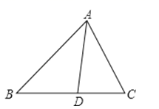
A. y=- B. y=- C. y=- 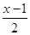 D. y= 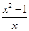​
2.如图，AD是△ABC的角平分线，若AB=10，AC=8，则S_{△ABD}：S_{△ADC}=（ ）
A. 1：1 B. 4：5 C. 5：4 D. 16：25
3.在某台风多影响地区，有互相垂直的两条主干线，以这两条主干线为轴建立直角坐标系，单位长为1万米。最近一次台风的中心位置是P（-1，0），其影响范围的半径是4万米，则下列四个位置中受到了台风影响的是（ ）
A. （4，0） B. （-4，0） C. （2，4） D. （0，4）
4.已知正比例函数y=kx的函数值y随x的增大而增大，则一次函数y=kx﹣k的图象可能是（ ）
A. 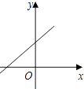 B. 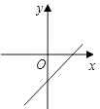 C. 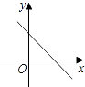 D. 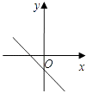
5.已知，如图，某人驱车在离A地10千米的P地出发，向B地匀速行驶，30分钟后离P地50千米，设出发x小时后，汽车离A地y千米（未到达B地前），则y与x的函数关系式为（ ）
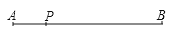
A. y=50x B. y=100x C. y=50x-10 D. y=100x+10
6.如图，在矩形ABCD中，AB=2，AD=3，点E是BC边上靠近点B的三等分点，动点P从点A出发，沿路径A→D→C→E运动，则△APE的面积y与点P经过的路径长x之间的函数关系用图象表示大致是（ ）
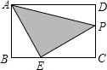
A. 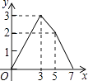 B. 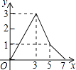 C. 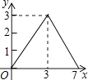 D. 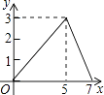
7.当-1≤x≤2时，函数y=ax+6满足y＜10，则常数a的取值范围是（ ）.
A. -4＜a＜0 B. 0＜a＜2 C. -4＜a＜2且a≠0 D. -4＜a＜2
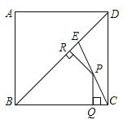
8.如图，点E、G分别是正方形ABCD的边CD、BC上的点，连接AE、AG分别交对角线BD于点P、Q．若∠EAG=45°，BQ=4，PD=3，则正方形ABCD的边长为（ ）
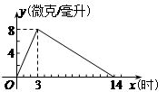
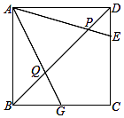

（第8题图） （第9题图） （第10题图）
A. 6 B. 7 C. 7 D. 5
9.药品研究所开发一种抗菌素新药，经过多年的动物实验之后，首次用于临床人体试验，测得成人服药后血液中药物浓度y(微克/毫升)与服药后时间x(时)之间的函数关系如图所示，则当1≤x≤6时，y的取值范围是（ ）
A. ≤y≤ B. ≤y≤8 C. ≤y≤8 D. 8≤y≤16
10.如图，E是边长为4的正方形ABCD的对角线BD上一点，且BE=BC，P为CE上任意一点，PQ⊥BC于点Q，PR⊥BR于点R，则PQ+PR的值是（ ）
A. 2 B. 2 C. 2 D.
二、填空题（每小题3分；共21分）
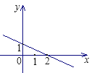
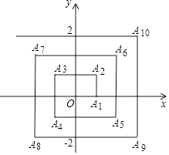
11.若函数y=kx+b（k ， b为常数）的图象如下图所示，那么当y＞0时，x的取值范围是________.

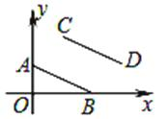
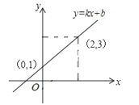
12.如上右图，已知A₁（1，0），A₂（﹣1，1），A₃（﹣1，1），A₄（﹣1，﹣1），A₅（2，﹣1），…则点A₂₀₁₇的坐标为________．
13.如图，已知A（0，1），B（2，0），把线段AB平移后得到线段CD，其中C（1，a），D（b ， 1）则a＋b =________.

14.一次函数y=kx+b（k、b为常数，且k≠0）的图象如上右图所示．根据图象信息可求得关于x的方程kx+b=﹣3的解为________
15. 如图，在矩形ABCD中，∠BAD的平分线交BC于点E，交DC的延长线于点F，取EF的中点G，连接CG，BG，BD，DG，下列结论：其中正确的结论是 ________（写所有正确结论的序号）.
①BE=CD； ②∠DGF=135°； ③∠ABG+∠ADG=180°； ④若=，则3S_{△BDG}=13S_{△DGF} ．
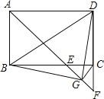
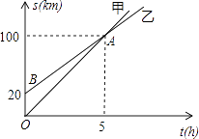
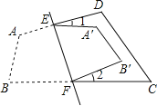

（第15题图） （第16题图） （第17题图）
16.如图，射线OA、BA分别表示甲、乙两人骑自行车运动过程的一次函数的图象，图中s、t分别表示行驶距离和时间，则这两人骑自行车的速度相差________km/h．
17.如图，已知四边形ABCD中，∠C=72°，∠D=81°．沿EF折叠四边形，使点A、B分别落在四边形内部的点A′、B′处，则∠1+∠2=________°．
三、解答题（共2小题；共19分）
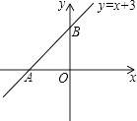
18.如图，已知直线y=x+3的图象与x、y轴交于A、B两点．直线l经过原点，与线段AB交于点C，把△AOB的面积分为2：1的两部分．求直线l的解析式．

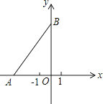
19.如图，在平面直角坐标系中，点A（﹣3b，0）为x轴负半轴上一点，点B（0，4b）为y轴正半轴上一点，其中b满足方程：3（b+1）=6．（1）求点A、B的坐标；
（2）点C为y轴负半轴上一点，且△ABC的面积为12，求点C的坐标；
（3）在x轴上是否存在点P，使得△PBC的面积等于△ABC的面积的一半？若存在，
求出相应的点P的坐标；若不存在，请说明理由．

四、综合题（共2题；共30分）
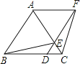
20.如图，已知△ABC是等边三角形，D、E分别在边BC、AC上，且CD=CE，连接DE并延长至点F，使EF=AE，连接AF、BE和CF．（1）请在图中找出一对全等三角形，用符号“≌”表示，并加以证明；
（2）判断四边形ABDF是怎样的四边形，并说明理由；
（3）若AB=6，BD=2DC，求四边形ABEF的面积．

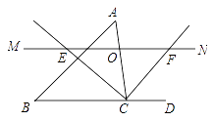
21.如图，△ABC中，点O为AC边上的一个动点，过点O作直线MN∥BC，设MN交∠ACB的外角平分线CF于点F，交∠ACB内角平分线CE于E．（1）求证：OE=OF；

（2）当点O运动到何处时，四边形AECF是矩形，并证明你的结论；

（3）在（2）的条件下，试猜想当△ABC满足什么条件时使四边形AECF是正方形，请直接写出你的结论．

